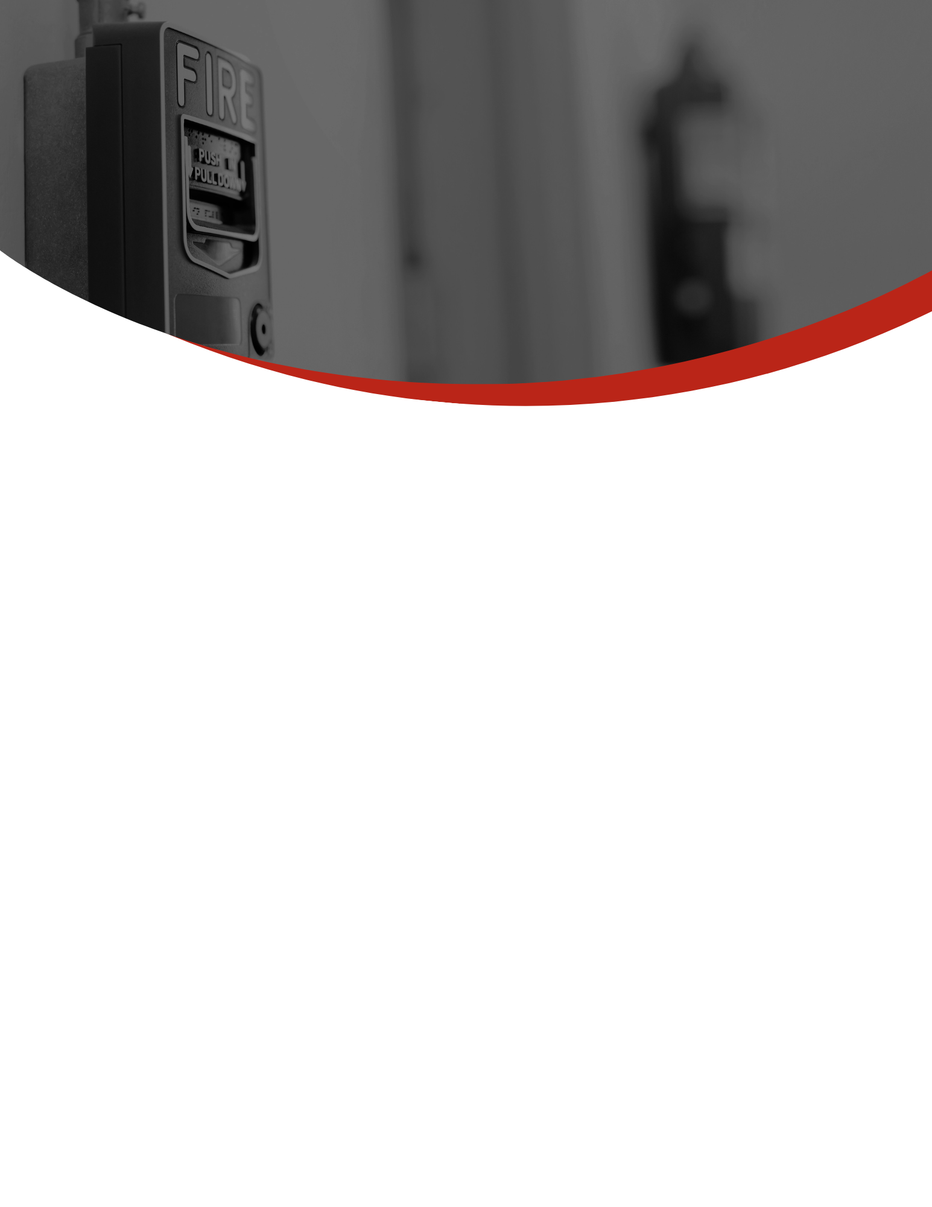­

La mayoría de los incendios comienzan en la cocina. **Nunca deje el horno o la estufa prendida sin supervisión.** Del mismo modo, nunca deje las velas prendidas sin supervisión y tenga cuidado que no estén muy cerca de las paredes, gabinetes, o materiales inflamables.

Compruebe regularmente que los cargadores electrónicos y las extensiones no están desgastados. Nunca sobrecargue las extensiones.

**Todas las puertas de salida y las escaleras se deben mantener cerradas, desbloqueadas y despejadas.** Dejando puertas abiertas puedo causar que el humo se propague. Si encuentra una puerta que no cierra, está bloqueada, o no abre, contacte a la administración del complejo.

**Se** **ha instalado detectores de humo y alarmas para su protección. NUNCA retire las pilas de estos aparatos a menos que sea para sustituirlas.**

**\*INSERT COMPANY LOGO HERE\***

**COMO TOMAR MEDIDAS DE PRECAUCIÓN**

Code. Our buildings undergo regular inspection to ensure the proper operation of fire and life safety systems. But you too can play a role in ensuring your safety and that of your neighbors.

C

Maryland ha tenido varios incendios en apartamentos recientemente. [Insert Company Name Here] se compromete a trabajar junto con nuestros residentes para garantizar la seguridad de nuestra comunidad.

Apartamentos en Maryland están regulados por el Código Internacional de Edificios y el Código de Prevención de Incendios del Estado. Nuestros edificios se someten a inspecciones periódicas para garantizar que los sistemas contra incendios funcionan correctamente. Pero usted también puede contribuir a la seguridad de su familia y vecinos.

**Cómo Prevenir Incendios y Mantener su Seguridad en Casos de Incendios**

**Si no puedes evacuar tu apartamento debido al fuego, el humo, o una discapacidad,** coloca toallas o sábanas mojadas alrededor de la puerta y salidas de aire para prevenir que entre el humo. Llame a los bomberos e indíqueles dónde se encuentra. Abra una ventana y agite un paño brillante para indicar su ubicación. Cierre la ventana si el humo se entra.

**Siempre usé las escaleras para salir. Nunca use el elevador.**

Si se hace un anuncio en todo el edificio, escuche atentamente y siga las instrucciones.. Our buildings undergo regular inspection to ensure the proper operation of fire and life safety systems. But you too can play a role in ensuring your safety and that of your neighbors.

**Si se produce un incendio, no intente luchar contra el fuego.** Llame al 911, evacue inmediatamente y active la alarma de incendios al salir para avisar a los bomberos y a sus vecinos. Si suena la alarma de incendios, toque la puerta antes de abrirla. Si la puerta está fría, salga inmediatamente. Si la puerta está caliente, utilice otra salida.

ensure the proper operation of fire and life safety systems. But you too can play a role in ensuring your safety and that of your neighbors.

**EN CASO DE UN INCENDIO**

**Código. Nuestros edificios se someten** Code. Our buildings undergo regular inspection to ensure the proper operation of fire and life safety systems. But you too can play a role in ensuring your safety and that of your neighbors.

Conozca donde se encuentran todas las escaleras de salida en caso de que la más cercana esta bloqueada por el fuego o el humo. Contacte los agentes inmobiliarios si tiene alguna pregunta o duda sobre las alarmas de incendios, el sistema de extinción de incendios, o como evacuar.

Code. Our buildings undergo regular inspection to ensure the proper operation of fire and life safety systems. But you too can play a role in ensuring your safety and that of your neighbors.

**Juntos podemos mantener segura nuestra comunidad. Comuníquese con la administración del complejo si tiene alguna pregunta.**

*Insert Contact Info Here